Prodej vánočních ryb

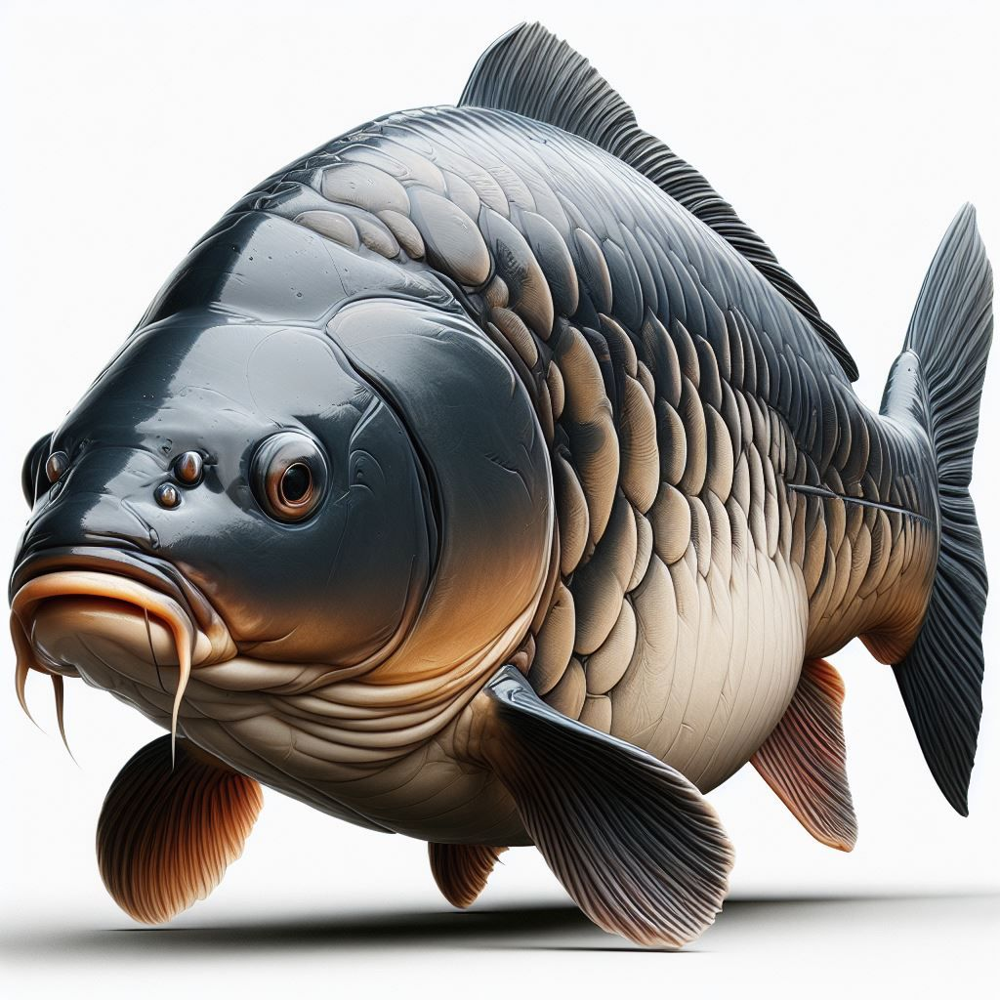
Cena:
Kapr 120Kč/kg

Křoví
21.12.2025
Od 10:00 do 10:50
Prodej zajišťuje MRS z.s PS Velká Bíteš

